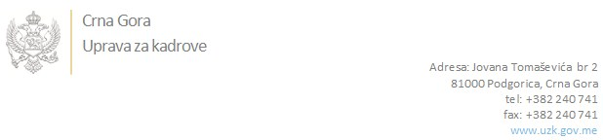

Br: 02/1-100/20-4378/3 16. septembar 2020. godine

U skladu sa članom 47 Zakona o državnim službenicima i namještenicima ("Službeni list CG", br. 2/18 i 34/19), a na osnovu Izvještaja o provjeri znanja, sposobnosti, kompetencija i vještina kandidata br. 02/1-100/20-4378/1 od 16.09.2020. godine, Uprava za kadrove utvrdila je

**LISTU ZA IZBOR KANDIDATA**

Po javnom oglasu br. 02/1-100/20-3667/2, objavljenom 07.08.2020. godine, za potrebe **Ministarstvo saobracaja i pomorstva**, za radno mjesto:

**I Viši/a savjetnik/ca III, Direkcija za infrastrukturne investicije, Direktorat za državne puteve**  - Izvršilaca: 1, na neodređeno vrijeme, - VII1 nivo kvalifikacije obrazovanja, fakultet iz oblasti društvenih nauka ili fakultet iz oblasti tehničko-tehnoloških nauka ili fakultet iz oblasti prirodnih nauka:

**FIKRET DACIĆ - ostvareni broj bodova 15.92**

**PREDRAG ĆOSOVIĆ - ostvareni broj bodova 13.73**

Odluka o izboru kandidata donosi se u skladu sa članom 48 Zakona o državnim službenicima i namještenicima ("Službeni list CG", br. 2/18 i 34/19), i dostavlja Upravi za kadrove najkasnije u roku od deset dana od dana prijema liste za izbor kandidata.

**Svetlana Vuković**

**D I R E K T O R I C A**

Dostavljeno:

- Ministarstvu saobraćaja i pomorstva

- a/a